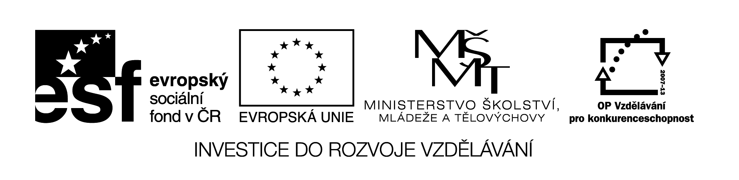VY_32_INOVACE_366
Vlastnosti dřeva

Přiřaď vlastnosti dřeva k správnému druhu dřeva(dřevo může mít víc vlastností)
-spoj čarou

světlé dubové
tmavě červené smrkové
tmavě hnědé švestkové
měkké bukové
tvrdé borovicové
žlutohnědé mahagonové
velice tvrdé
snadno opracovatelné
obtížněji opracovatelné
snadno nasaje vodu

